Jornadas de la EOI
Villanueva de la Serena-Don Benito
Jueves & Viernes 26 & 27 de Noviembre del 2004

Reunión de Departamento de Inglés

Objetivo

Establecer unos criterios unificados de la evaluación de la expresión oral mediante un experimento en el que se verán cuatro candidatos haciendo una prueba oral perteneciente al ciclo elemental de la EOI.

Metodología

Veremos a cuatro candidatos haciendo una prueba de expresión oral; no es una situación real pero se ha intentado que lo parezca lo más posible; los primeros dos candidatos (Soledad y Sonia) han hecho la prueba oral del ciclo elemental de la EOI de Villanueva del curso 2003-2004, año en el que se usó Natural English como libro de texto. Los otros dos candidatos (Jesús y Luis) hicieron la prueba oral del ciclo elemental de la EOI de Badajoz del curso 2003-2004, año en el que se usó English File como libro de texto. Estos últimos hicieron la prueba en pareja.
Algunos de los profesores reunidos usarán tablas de corrección existentes en algunas EOI para la evaluación de la prueba oral, otros no. Tras ver cada uno de los candidatos se discutirá si es un aprobado, un suspenso o “dudoso” y se hablará del porque de la decisión de cada profesor. Se estudiarán las diferencias entre los resultados de los profesores que han usado tablas y los que no y se intentará establecer unos criterios unificados en la evaluación tanto de la prueba en sí como de la realización de ésta de parte de cada uno de los candidatos.
Para el desarrollo del experimento supondremos que se trata de alumnos libres que han aprobado las 3 partes escritas con un 6 y que ya han leído los libros de lectura obligatoria.

Mención

Aunque en un futuro muy próximo va a haber cambios muy importantes en la estructura de la enseñanza de las EEOOII (lo cual dejará obsoleto este antiguo sistema), creemos que es mejor realizar este experimento con una prueba de ciclo elemental pues es la prueba con la que estamos más familiarizados, y después de todo se trata de establecer unos criterios unificados basados en una relación entre los objetivos mínimos de la programación y el mismo contenido de la prueba oral, por lo que los resultados y conclusiones que saquemos de este experimento luego se podrán aplicar a otros cursos.

Prueba Oral #3- Jesús y Luis

A (Jesús) | B (Luis)
ASKING THE WAY  You are a foreigner in an English town. You have some things to do, but you don’t know where the places are. You see a taxi driver and ask him for the following directions:  How to go to the bank (you need money)  How to go to the nearest department store  Where the post office is  A couple of hours later, you are in the town centre and by now you are really exhausted. You see the same taxi driver. Ask him to take you home. | ASKING THE WAY  You are a taxi driver but you are from another town so you don’t know this one very well yet. A boy who looks foreign asks you for directions. You try to help him (but you are new to the town); you know where the department store and the post office are, but you don’t know where the bank he is asking for is.  A couple of hours later you see the same boy in the town centre. He looks exhausted. He asks you to take him home but you don’t know the street. Ask him for directions.

A (Jesús) & B (Luis)
MY BEST FRIEND

Talk about your best friend:
· First time (when, where, how…)
· How long
· Why he or she is your best friend
· Things in common
· Relationship between the two of you
· Describe him or her physically
· His or her personality
· Things you don’t like about him or her
· How often you see each other

A (Jesús) | B (Luis)
Student: You have just arrived at your host family’s house in London and you meet Mr. Smith who has heard about you but he is not very sure about it. He asks you things using question tags to make sure, answer them and ask him some questions too.  · He a French teacher?  · Went to Oxford University?  · Like travelling?  · Work in Oxford?  · Commute every day?  · 5 children?  · Be in Spain?  Some things are right and some wrong | Mr. Smith: A foreign student has just arrived at your house in London. You have heard about him but you are not very sure. You ask him things using question tags to make sure. Answer his questions too.  · Madrid?  · 25 years old?  · Stay in England for 10 years?  · Be in England before?  · 3 brothers?  · Speak other languages?  Some things are right and some wrong

Contenidos Mínimos Exigibles- Ciclo Elemental

Para la superación satisfactoria de este tercer curso del ciclo elemental, además de los contenidos mínimos del primer y segundo curso, es necesario que el alumno se maneje con corrección y sea capaz de reconocer y utilizar en las cuatro destrezas los siguientes puntos específicos de su nivel:

Gramaticales:
- Uso característico y reconocimiento de todos los tiempos verbales, sea de forma simple, perfecta o continua.
- Estructuras: formas compuestas y complejas de passive, comparativos, relativos, condicionales y modales

Léxicos:
- Vocabulario activo en torno a palabras, referentes a campos semánticos característicos del nivel de supervivencia: shopping, travelling, topics for conversation, arrangements, jobs, opinions, giving advice, discussions, descriptions, free time & entertainment.
- Comprensión de la información básica contenida en textos no adaptados (prensa, radio, etc.) como parte de un incremento considerable del vocabulario pasivo.

Fonéticos:
- Reconocimiento y diferenciación de los sonidos característicos del habla inglesa.
- Puesta en práctica de los sistemas vocálicos y consonánticos del idioma inglés.
- Puesta en práctica de los principios fundamentales del continuous speech (stress & intonation).

Funciones:
- Reelaboración de la información recibida a través de textos, orales o escritos, de acuerdo con los contenidos gramaticales y semánticos antes expuestos.
- Demostrar suficiencia en la producción oral dentro de los supuestos situacionales propios del nivel de supervivencia en un país de habla inglesa.
- Técnicas avanzadas de organización textual: key sentences, linkers, first & last sentences, introduction & conclusion.
- Reconocimiento y uso activo de los principales discourse markers, así como su diferenciación por registros.
- Reelaboración de la información recibida a través de textos, orales o escritos, de acuerdo con los contenidos gramaticales y semánticos antes expuestos.

Contenidos gramaticales (además de los de primer & segundo cursos)

- Presente perfecto simple y continuo y pasado simple: diferencias de uso.
- "Yet, just, already"
- "So do I", "neither do I"… para expresar acuerdo.
- "I do", "I don't" … para expresar desacuerdo.
- "Both, neither, either"
- Presente simple o continuo
- Adverbios y expresiones de frecuencia
- Cuantificadores
- Gerundio e infinitivo con "to"
- "Question tags" y respuestas cortas
- "Used to" más infinitivo
- "Not... any more / any longer"
- "Make, let, allow to" más infinitive
- "Can / could / be able to"
- Formas de futuro: "will", "going to", presente continuo, "might / may" + infinitivo
- Subordinadas temporales
- Primera y segunda condicional
- Modales de obligación: "must", "have to" y "should"
- Pasado perfecto simple
- Oraciones de relativo explicativas y especificativas
- Preguntas indirectas
- Pasiva
- Comparativos y superlativos
- Tiempos verbales narrativos
- Modales de deducción
- Conectores: "however, although", etc.
- Estilo indirecto

Think of your BEST HOLIDAYS and tell us about the following things:

- Where did you go?
- How long did you stay there?
- What was the weather like?
- Who did you go with? Describe him/her.
- Had you been there before?
- Tell us about:
  - The accommodation facilities
  - Activities there and sightseeing
- Tell us about one night out.
  - The restaurant
  - What did you have for dinner?
  - What did you wear?
  - What did you do after dinner?
- What are your plans for your next holidays?
- Think of your “ideal holidays” an tell us
  - Where would you go? Would you choose any of the places below?
  - What would make them special?



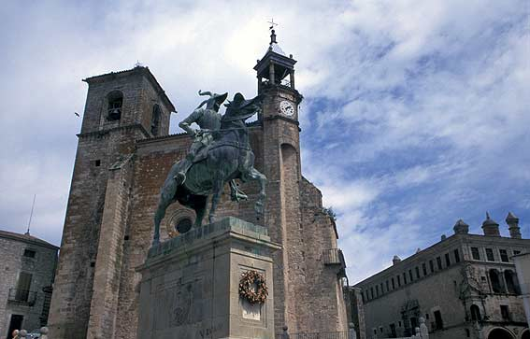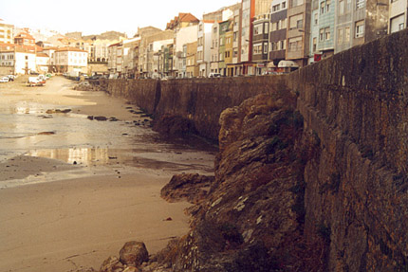

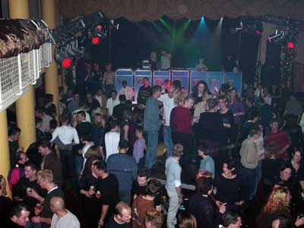

ORAL INTERVIEW
3RD YEAR EXAM/CICLO ELEMENTAL. 2004

NAME: SOLEDAD TOPIC: YOUR BEST HOLIDAYS

Tenses | Vocabulary/Expressions | Structures
 |  | Question tags
 |  | Comparatives/superlatives
 |  | Used to
 |  | Adverbs of manner
Modal verbs |  | Be allowed to
 |  | Conditional clauses
 |  | Prep +ing
 |  | Relative clauses
 |  | Passive

Pronunciation:

Fluency:

Mistakes:

NAME: SONIA TOPIC: YOUR BEST HOLIDAYS

Tenses | Vocabulary/expressions | Structures
 |  | Question tags
 |  | Comparatives/superlatives
 |  | Used to
 |  | Adverbs of manner
Modal verbs |  | Be allowed to
 |  | Conditional clauses
 |  | Prep +ing
 |  | Relative clauses
 |  | Passive

Pronunciation:

Fluency:

Mistakes:

